海口江东新区悦泰居项目安居房资格网上申请操作指南
现在可以通过海易办里的海安居办理安居房资格申请。

海易办申请流程如下：
第一步
用户首先通过手机下载安装“海易办”APP，打开海易办APP后，进入首页点击“全部服务”,选择住房与不动产的“海安居”，即可进入海南住房保障公共门户移动端的首页。也可以在搜索栏里直接搜索“海安居”。

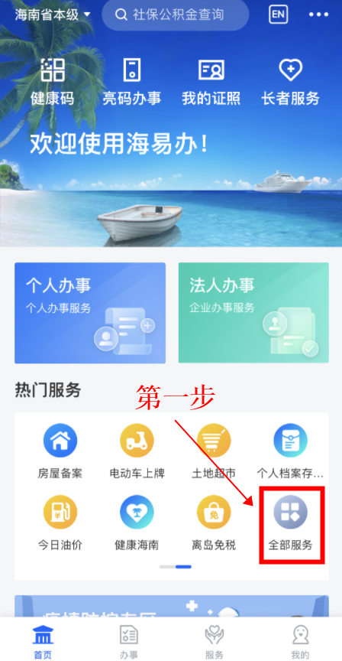
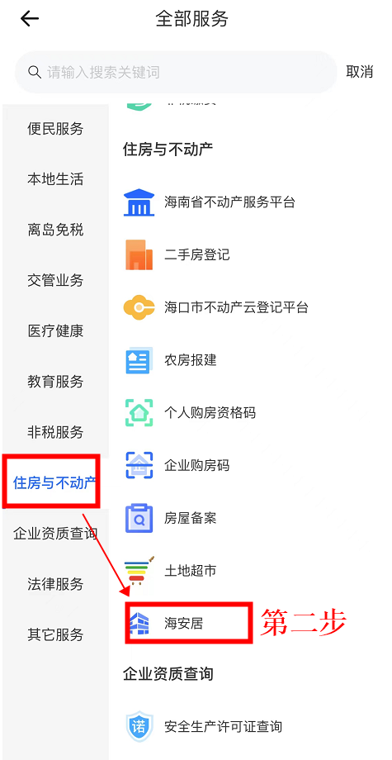
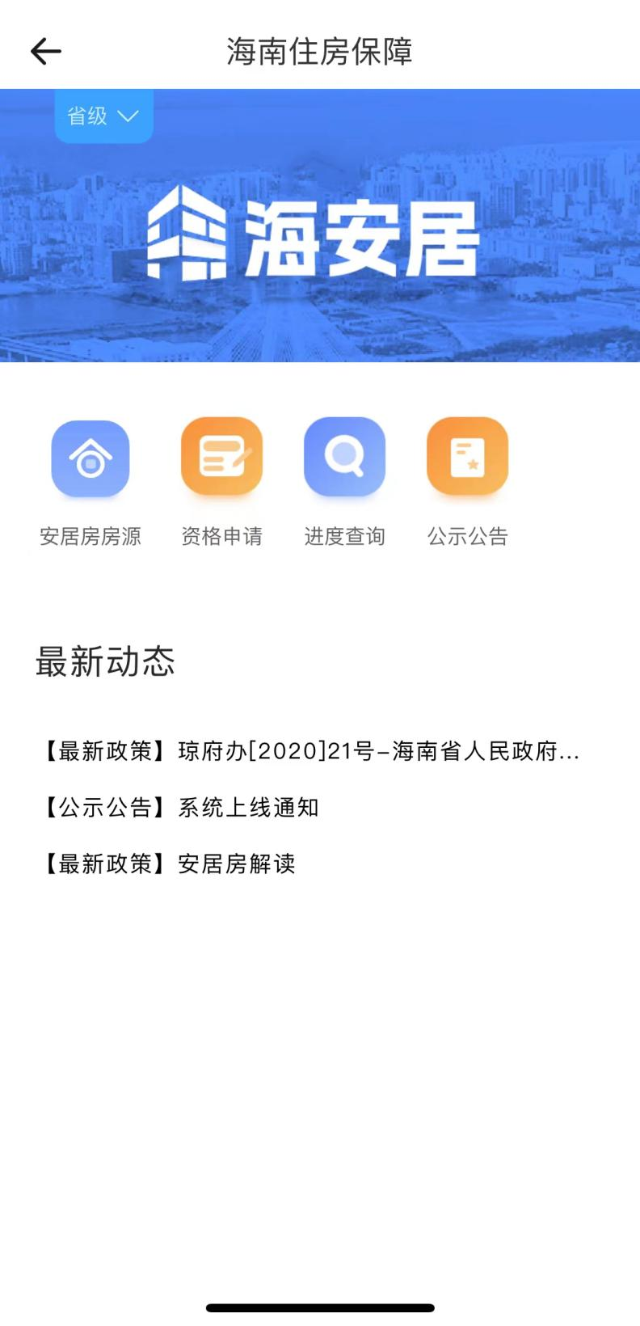

第二步
点击“资格申请”按钮图标，进入资格申请界面。
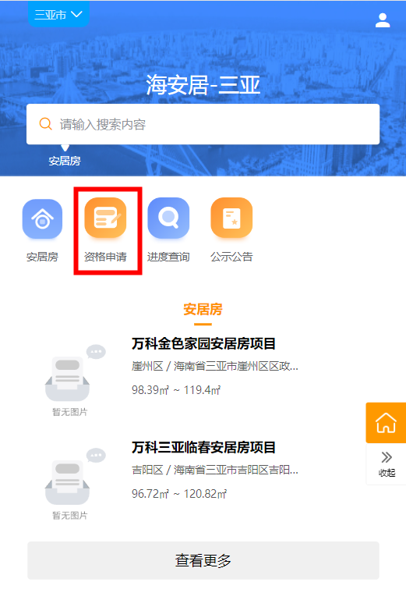
1,选择身份类型和保障类型并且进行下一步操作。
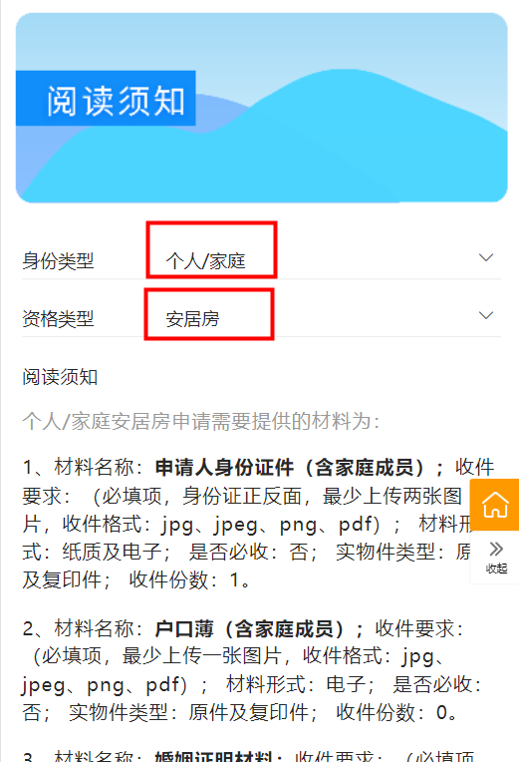
2,填写基本信息，请并把基本信息页面的带星号的必填项填完才可以进入下一步。
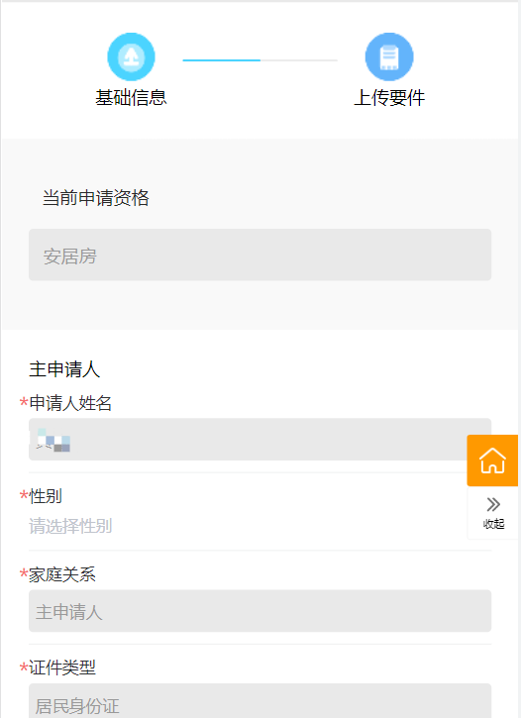

3,进入上传要件信息页面，上传相关材料后点提交即可，另外申请提交后无法撤销或修改。
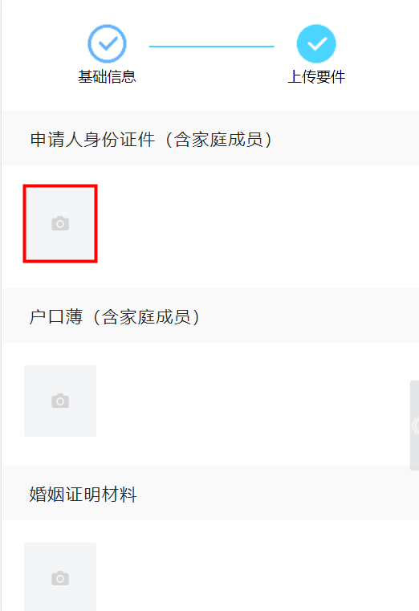
第三步
可在进度查询，我的资格随时查看进度。
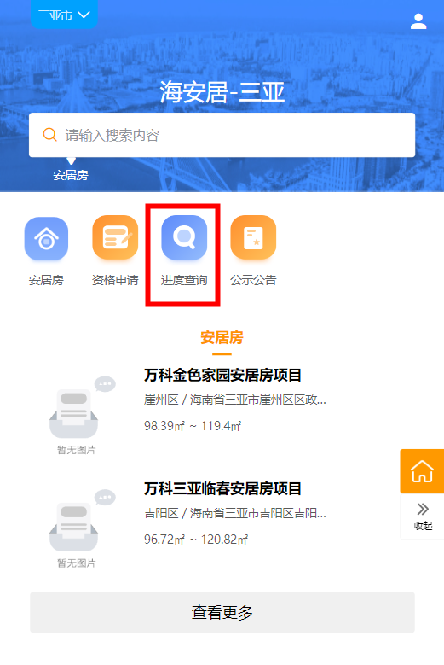
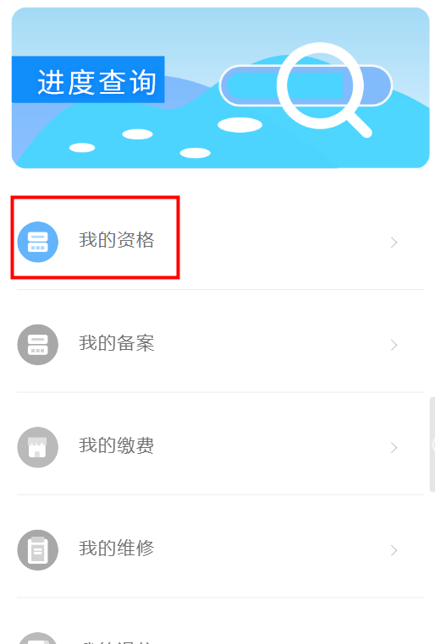
另外在首页的安居房的专栏也可以查看安居房的房源信息。
